本项目使用vscode开发者工具，是一个基于Web的音乐应用，利用XAMPP（Apache, MySQL, PHP）作为本地服务器环境，结合AJAX、SQL、PHP和jQuery技术构建而成。用户可以通过这个应用浏览热门音乐、播放音乐以及发表个人见解**（请确保阅读完最后一页）**

1. 安装xampp

安装xampp请阅览：<https://blog.csdn.net/yang_yang_heng/article/details/108521727?fromshare=blogdetail&sharetype=blogdetail&sharerId=108521727&sharerefer=PC&sharesource=&sharefrom=from_link>

下载地址：[XAMPP Installers and Downloads for Apache Friends](https://www.apachefriends.org/zh_cn/index.html)

1. 项目部署

请在xampp的htdocs中建立或者引用项目文件

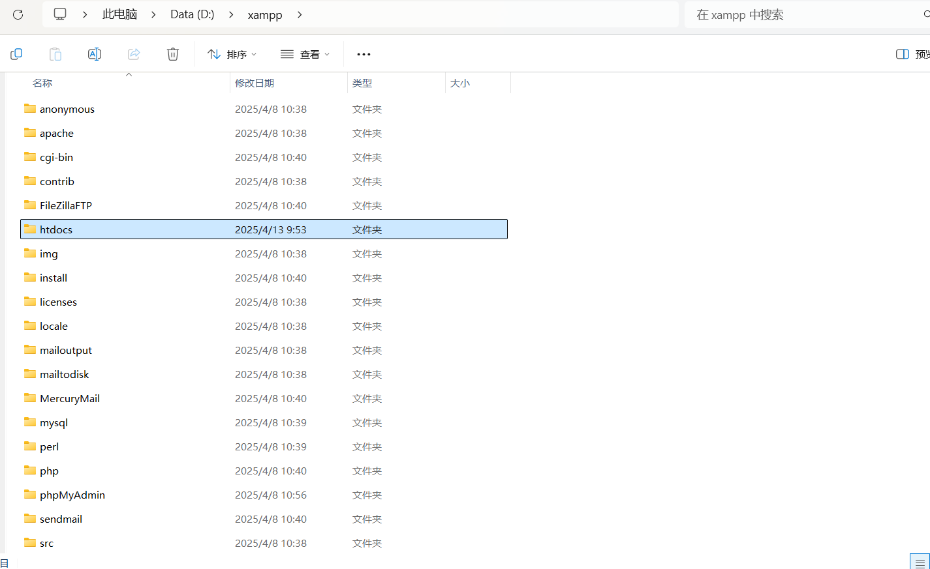

1. 在htdocs中引入文件夹

项目文件分为两大部分

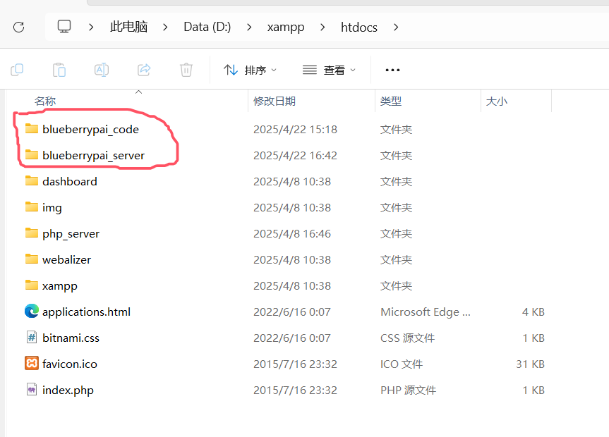

3.1前端部分blueberrypai_code

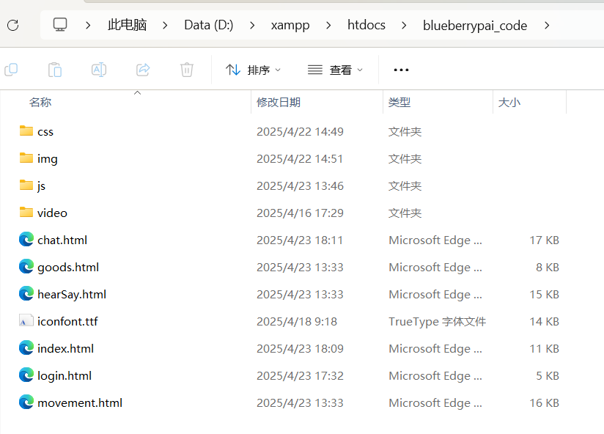

3.2服务器部分blueberrypai_server

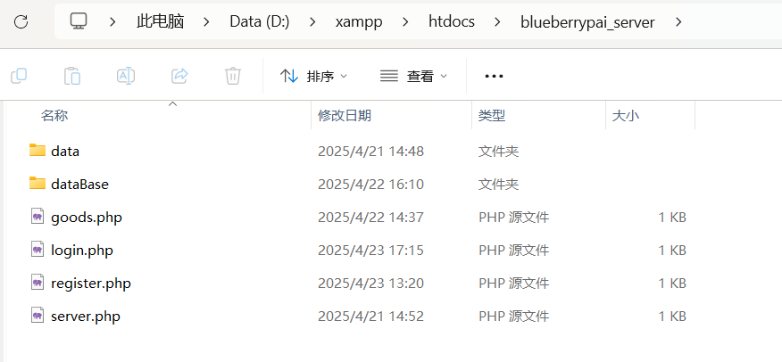

1. 在vscode中导入文件

将两个文件直接拖拽到开发者工具即可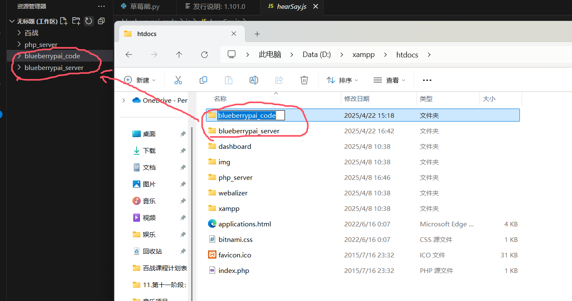

1. 打开网页

5.1开启Apache和MySQL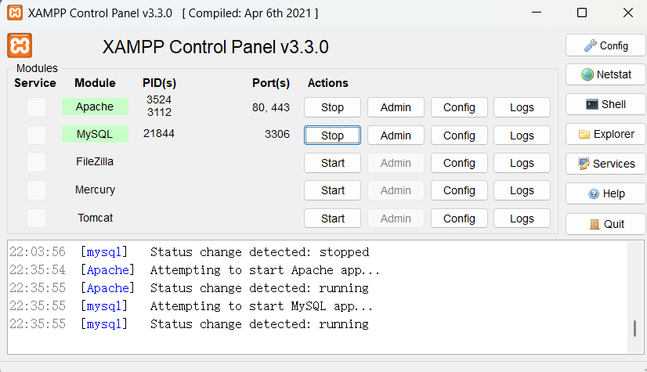

5.2打开浏览器

打开浏览器并输入localhost/blueberpai_code/index.html打开网页



**PS：由于压缩内存问题，将img与video拿出code文件中单独压缩，请压缩包解压完成请把img和video放入blueberpai_code中**

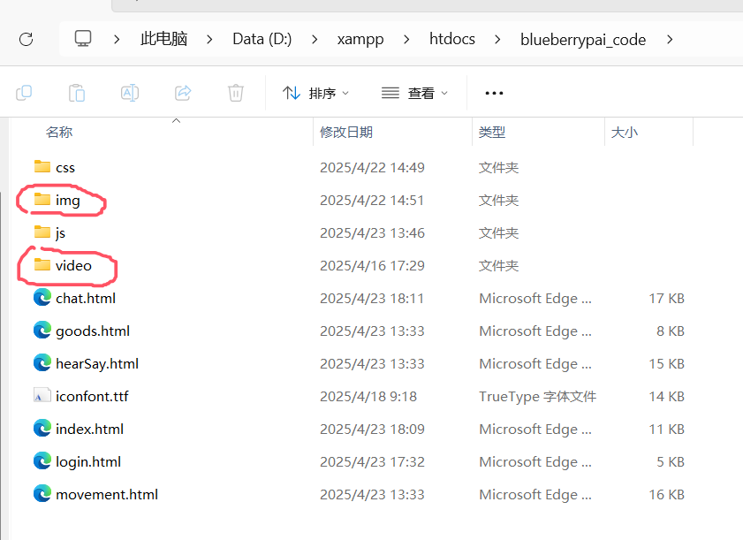

**请将img-2和img-2-1解压后，其中的首页文件里的照片素材放在一起后，再与img1融合到名为“img”的文件中，将img放置进blueberpai_code 中**